MINUTA DE REUNIÓN
Minuta — Preselección técnica de proyectos GCR Noreste
Segunda Convocatoria a Particulares · Preselección técnica de proyectos
Identificación
Órgano | Gerencia de Control Regional Noreste
Tipo de reunión | Preselección técnica de proyectos (criterios técnicos, sociales y ambientales)
Fecha | 16 de junio de 2026
Modalidad | Reunión de Microsoft Teams
Convocante | Claudia Marcela Meza Vega (SENER)
Elaboró la minuta | DGMESNIE — Unidad del Sistema Nacional de Información Energética

Asistentes
NOMBRE | CARGO | ÁREA
Claudia Marcela Meza Vega | Convocante | SENER
Javier Sasso Celaya | — | SENER (SPTE)
Raúl Adame Ortiz | — | SENER (SPTE)
Gabriela Aparicio Rangel | — | CFE
Gerónimo Ramírez Popo | — | CFE
José María Rivera Fosado | — | CFE
Luis Enrique Ángeles Cervantes | — | CFE
Pedro Guillermo Padrón Alvarado | — | CFE
Víctor Nolasco Miguel | — | CFE
Alí Gervacio Hernández | — | CENACE
Pedro Martín Rubio Orozco | — | CENACE
Ramón Heberto Huereca Leyva | — | CENACE
Raúl García Kasusky | — | CENACE
Rubén Martínez Alonso | — | CENACE
Marian Olvera Lucas | — | —
Daniel Díaz López | — | —
Edder Tuxpan Salazar | — | —
Jassiel Misael Campos Martínez | — | —
José De La Cruz Figueroa Chan | — | —

Orden del día
• Revisión de los proyectos preseleccionados de la Gerencia de Control Regional Noreste.
• Criterios de cercanía a la carga y saturación de los corredores de salida.
Desarrollo de la reunión
1. Contexto de la región
La región Noreste es actualmente superavitaria: en el esquema mixto se agregaron del orden de 4,000 MW en la zona de Reynosa. El criterio acordado fue seleccionar el menor número de proyectos posible, cercanos a la carga e interconectados en 115/138 kV, evitando saturar los corredores de salida (230/400 kV) y la energía embotellada.
2. Proyectos preseleccionados
Se preseleccionaron seis proyectos, que se enviarán al área de estudios ambientales de SENER para verificar su problemática social. Gómez Farías y El Gorrión son mutuamente excluyentes (procede uno u otro, según la mejor propuesta/PPA); el resto se interconecta cerca de la carga: Santos (entronque Anáhuac–Ciudad Industrial, Nuevo Laredo), Barajas Solar (SE Frontera 115 kV), Aurora I (SE Nadadores, convive con Barajas) y Central Fotovoltaica Horcones (zona metropolitana de Monterrey). La capacidad preseleccionada es del orden de 409 MW considerando la exclusión mutua.
3. Proyectos no incorporados
Agua Nueva (415 MW) se descarta por ser una capacidad excesiva para interconectarse en 115 kV. PV Tulillo se descarta por su cercanía a corredores saturados (estaba registrado de forma incorrecta en la región Norte). Coyote Solar (200 MW, interconexión en Río Escondido 138 kV) queda pendiente: CENACE no estuvo de acuerdo y se acordó darle otra vuelta para confirmar.
Resumen de la votación
• Proyectos revisados: 9
• Continúan: 6
• No continúan: 2
• Pendientes: 1
• Capacidad preseleccionada (contratada, bruta): 509.1 MW
• Capacidad preseleccionada neta estimada (con excluyente Gómez Farías / El Gorrión): ~409 MW
Resultados por proyecto
PROYECTO | FOLIO | GIE | TECNOLOGÍA | PUNTO DE INTERCONEXIÓN | MW CONTR. | MW NETA | DECISIÓN | MOTIVO / COMENTARIOS
AURORA I | VUPE-C2-0540-2026 | VIVA EL SOL F1, S.A.P.I. DE C.V. | SOLAR FOTOVOLTAICA | SE NADADORES | 10 | 10.13 | CONTINÚA | [Pedro Martín Rubio Orozco]: Continúa, no cumple con los requisitos de la convocatoria pero por el punto de interconexión que están solicitando se pone a consideración
BARAJAS SOLAR | VUPE-C2-0469-2026 | PROGRESSUM ENERGY DEVELOPMENTS | SOLAR FOTOVOLTAICA | SE FRONTERA 115 KV | 100.2 | 100.2 | CONTINÚA | [Pedro Martín Rubio Orozco]: Continúa, no cumple con los requisitos de la convocatoria pero por el punto de interconexión que están solicitando se pone a consideración
CENTRAL FOTOVOLTAICA HORCONES | VUPE-C2-0641-2026 | GENERACIÓN DE ENERGÍA ELÉCTRICA | SOLAR FOTOVOLTAICA | SE PRESA EL CUCHILLO | 99.9 | 119 | CONTINÚA | [Pedro Martín Rubio Orozco]: Continúa, es el único que cumple con los requisitos de la convocatoria
el gorrion | VUPE-C2-0601-2026 | TUSAE | SOLAR FOTOVOLTAICA | LT SALTILLO-CONCEPCION DEL ORO | 100 | 100 | CONTINÚA | Seleccionado. Excluyente con Gómez Farías. Registro incorrecto en VUPE bajo la región Norte.
GOMEZ FARIAS | VUPE-C2-0555-2026 | ALJAVAL | SOLAR FOTOVOLTAICA | LT 115 kV CONCEPCION DEL ORO-73620-AGUA NUEVA | 99 | 99.27 | CONTINÚA | Seleccionado. Excluyente con El Gorrión (procede uno u otro según la mejor propuesta/PPA).
SANTOS | VUPE-C2-0629-2026 | GREENDAT | SOLAR FOTOVOLTAICA | LT CIUDAD INDUSTRIAL-ANAHUAC | 100 | 100 | CONTINÚA | [José María Rivera Fonseca]: Continúa
COYOTE SOLAR | VUPE-C2-0613-2026 | ATLAS RENEWABLE ENERGY | SOLAR FOTOVOLTAICA | SE RIO ESCONDIDO | 200 | 209 | PENDIENTE | 🕑 CENACE no estuvo de acuerdo; queda pendiente de otra vuelta para confirmar (interconexión Río Escondido 138 kV).
FV AGUA NUEVA | VUPE-C2-0307-2026 | IBERDROLA | SOLAR FOTOVOLTAICA | DERRAMADERO | 415 | 415 | NO CONTINÚA | ⛔ Capacidad de 415 MW excesiva para interconexión en 115 kV; se descarta.
PV TULILLO | VUPE-C2-0400-2026 | ATLANTICA RENEWABLE POWER MEXICO S DE RL DE CV | SOLAR FOTOVOLTAICA | Línea Monclova – La Rosita | 290 | 290 | NO CONTINÚA | ⛔ Se descarta por cercanía a corredores saturados; registro incorrecto en Norte.

◆ Definicion: Gómez Farías y El Gorrión son proyectos mutuamente excluyentes: procede uno u otro según la mejor propuesta (PPA).

⚑ Riesgo: Coyote Solar: el registro del Sheet lo marca como «No continúa», pero en la sesión quedó pendiente por desacuerdo de CENACE. Conciliar antes de cerrar.

Acuerdos y compromisos
N° | ACUERDO / COMPROMISO | RESPONSABLE | FECHA LÍMITE | ESTATUS
1 | Elaborar la minuta de la sesión y conciliarla con SENER/CENACE | CFE (Gerencia Noreste) | Por definir | EN PROCESO
2 | Enviar los proyectos preseleccionados al área de estudios ambientales de SENER | DGMESNIE / SENER | Por definir | PENDIENTE
3 | Compartir la base de datos con la selección final por región | CFE | Por definir | PENDIENTE
4 | Validar las cifras finales | SENER / CFE / CENACE | Por definir | PENDIENTE

Semáforo de compromisos
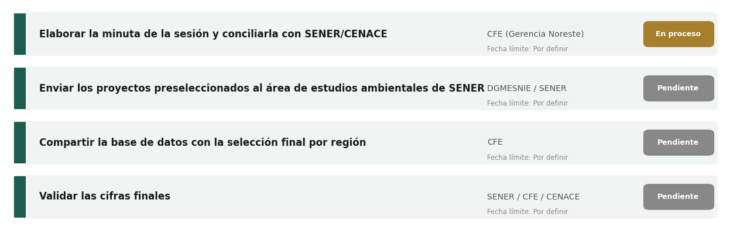
Próxima reunión
Fecha tentativa | Por definir
Temas propuestos | Estudios ambientales de los 6 preseleccionados; resolución de Coyote Solar
Responsable de convocatoria | Claudia Marcela Meza Vega

Validación
ELABORÓ | REVISÓ | VISTO BUENO
DGMESNIE | Gabriela Aparicio Rangel (CFE) | Claudia Marcela Meza Vega (SENER)

